

COMUNE DI SALÒ

Lungolago Zanardelli 55

25087 Salò (BS)

Telefono Centralino - 0365 296801

Telefono Ufficio Tributi Tari - 0365 296836

E-mail Ufficio Tributi Tari: [tributi2@comune.salo.bs.it](mailto:tributi2@comune.salo.bs.it)

PEC istituzionale: [protocollo@pec.comune.salo.bs.it](mailto:protocollo@pec.comune.salo.bs.it)

**RECLAMO SCRITTO**

**RICHIESTA DI RETTIFICA DEGLI IMPORTI ADDEBITATI**

Il/La sottoscritto/a nome, cognome

Ragione Sociale inserire la denominazione se utente non domestico - Partita IVA inserire la Partita IVA

Codice Fiscale: inserire il codice fiscale

Comune di Residenza: inserire il comune di residenza

via, numero civico: inserire l’indirizzo per il recapito postale

Recapito telefonico: inserire un numero telefonico e-mail: inserire un indirizzo di posta elettronica

Codice Utente: inserire il codice utente riportato sul documento di riscossione

Codice Utenza: inserire il codice utenza riportato sul documento di riscossione

via e numero civico dell’utenza: inserire l’indirizzo dell’utenza se diverso da quello postale

SERVIZIO DI RIFERIMENTO: Gestione della Tariffa e dei Rapporti con l’Utenza

Descrizione: inserire la descrizione del reclamo o la richiesta di rettifica degli importi addebitati riportando gli estremi del pagamento e del documento

chiede che l’eventuale accredito degli importi addebitati sia effettuato tramite disposizione di bonifico bancario alle seguenti coordinate:

IBAN: inserire il codice IBAN nel formato illustrato

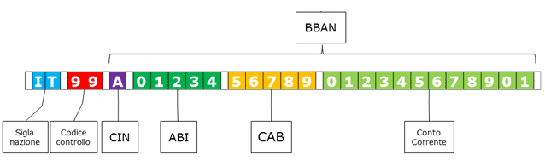

Codice BIC/SWIFT (solo per bonifico bancario su conto corrente estero) inserire il codice

Intestatario del conto corrente: nome, cognome

Alla presente allega la copia del versamento e del documento d’identità.

Ai sensi del REU 679/2016 (Regolamento Europeo in materia di protezione dei dati personali) il Comune di Salò, in qualità di titolare del trattamento dei dati personali, desidera informarLa che i suoi dati personali verranno gestiti esclusivamente per finalità istituzionali nel rispetto delle prescrizioni previste dal Regolamento in materia di protezione dei dati personali, utilizzando strumenti e supporti sia cartacei che informatici.

Inserire il luogo, li immettere una data

Firma

_______________________

**MODALITÀ DI PRESENTAZIONE**

* all’**Ufficio Tributi del Comune di Salò** nelle mattine di lunedì, mercoledì, venerdì, dalle 9 alle 12;
* spedizione postale con **RACCOMANDA A/R** al Comune di Salò, Lungolago Zanardelli 55, 25087 Salò (BS);
* via posta elettronica non certificata all’indirizzo [**tributi2@comune.salo.bs.it**](mailto:tributi2@comune.salo.bs.it)
* via posta elettronica certificata all’indirizzo [**protocollo@pec.comune.salo.bs.it**](mailto:protocollo@pec.comune.salo.bs.it)

Numero Verde Utenti: 800 033 955

**NOTE PER LA COMPILAZIONE**

1. Nel caso si richieda uno sgravio parziale o totale, la richiesta deve essere accompagnata dalla dichiarazione di variazione o cessazione ai fini della TARI.
2. Non è possibile effettuare rimborsi in contanti ed è quindi necessario fornire l’IBAN per l’accredito in conto corrente.
3. Il conto corrente deve essere intestato alla persona fisica o giuridica che richiede il rimborso.
4. Per le richieste di rimborso allegare le ricevute dei pagamenti correlati.